ネパールを知ろう！第１弾

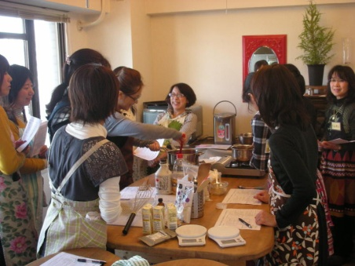
ネパール料理ってご存知ですか？
インド料理とどこが違うの？

そうですインド料理とは似て非なる料理です。
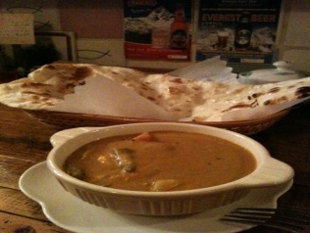
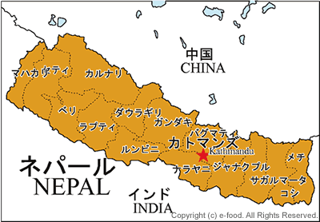
みなさん ネパール料理のクッキングにトライして、食してみませんか！ネパールの雑貨など
ミニバザールも同時開催します！

第１回はネパールの「チキンカレー」です。

- とき：２０１３年２月２０日（水） １５時～１７時３０分
- ところ：豊中市インド料理レストラン「ビスヌ」
- 地図
住所：豊中市本町３丁目８－２
阪急豊中本町交差点を北東へ徒歩約６分

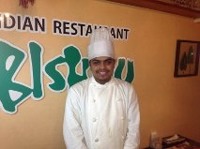

- 料理講師 ：レストラン「ビスヌ」シェフ Rajuさん
- 参加費 ：２,５００円 ※当日ｷｬﾝｾﾙは半額ご負担いただきます
- 費用に含まれるもの：食材、講師料、飲み物代
- 持ち物 ：筆記用具、エプロン、手拭き
- 定員 ：先着１５名 締切日２月１５日（金）
- 申し込み ：NPO（法人認証申請中）国際交流団体未来
- 事務局 ０８０-１５０８-１９１９（上田）e-mail：maido-ueda@hotmail.co.jp
０８０-３１８９-３８２２（ニローズ）e-mail：ndscollection@gmail.com

企画主催 ：NPO（法人認証申請中）国際交流団体未来 http//mi-rai.org
協力：インド料理レストラン「ビスヌ」 ０６－６８５３－３３１１
ND,S Collection（ｴヌディーズ・コレクション）

